Studienleistung von Jonas Haas

Diagnostik
In folgender Abbildung finden Sie Leselernverläufe einer Schülerin bzw. eines Schülers, dargestellt als Messwerte der Lesegenauigkeit, Leseflüssigkeit und Leseverständnis vor repräsentativen 60% Perzentilbändern.
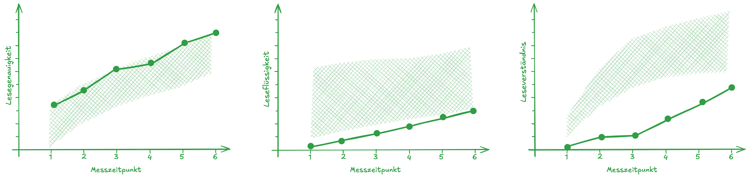
Leselernverlauf

Aufgabe
- Beschreiben Sie die Leselernverläufe der Schülerin bzw. des Schülers unter Verwendung der individuellen und der sozialen Bezugsnorm.
- Erläutern Sie, welche diagnostischen Schlüsse Sie aus den Leselernverläufen ziehen können.
- Erläutern Sie welche evidenzbasierten Fördermaßnahmen warum für das entsprechende Kind günstig sein könnten.
- Beschreiben Sie die Durchführung dieser Fördermaßnahme.

Lösung

